附件3.《国家学生体质健康标准（2014年修订）》大学部分
一、说明
1.《国家学生体质健康标准》（以下简称《标准》）是国家学校教育工作的基础性指导文件和教育质量基本标准，是评价学生综合素质、评估学校工作和衡量各地教育发展的重要依据，是《国家体育锻炼标准》在学校的具体实施，适用于全日制普通小学、初中、普通高中、中等职业学校、普通高等学校的学生。
2.本标准的修订坚持健康第一，落实《国家中长期教育改革和发展规划纲要（2010-2020年）》、《国务院办公厅转发教育部等部门关于进一步加强学校体育工作若干意见的通知》（国办发〔2012〕53号）和《教育部关于印发〈学生体质健康监测评价办法〉等三个文件的通知》（教体艺〔2014〕3号）有关要求，着重提高《标准》应用的信度、效度和区分度，着重强化其教育激励、反馈调整和引导锻炼的功能，着重提高其教育监测和绩效评价的支撑能力。
3.本标准从身体形态、身体机能和身体素质等方面综合评定学生的体质健康水平，是促进学生体质健康发展、激励学生积极进行身体锻炼的教育手段，是国家学生发展核心素养体系和学业质量标准的重要组成部分，是学生体质健康的个体评价标准。
4.本标准将适用对象划分为以下组别：小学、初中、高中按每个年级为一组，其中小学为6组、初中为3组、高中为3组。大学一、二年级为一组，三、四年级为一组。
5．小学、初中、高中、大学各组别的测试指标均为必测指标。其中，身体形态类中的身高、体重，身体机能类中的肺活量，以及身体素质类中的50米跑、坐位体前屈为各年级学生共性指标。
6．本标准的学年总分由标准分与附加分之和构成，满分为120分。标准分由各单项指标得分与权重乘积之和组成，满分为100分。附加分根据实测成绩确定，即对成绩超过100分的加分指标进行加分，满分为20分；小学的加分指标为1分钟跳绳，加分幅度为20分；初中、高中和大学的加分指标为男生引体向上和1000米跑，女生1分钟仰卧起坐和800米跑，各指标加分幅度均为10分。
7．根据学生学年总分评定等级：90.0分及以上为优秀，80.0～89.9分为良好，60.0～79.9分为及格，59.9分及以下为不及格。
8．每个学生每学年评定一次，记入《〈国家学生体质健康标准〉登记卡》（附表1～6）。特殊学制的学校，在填写登记卡时可以按规定和需求相应地增减栏目。学生毕业时的成绩和等级，按毕业当年学年总分的50%与其他学年总分平均得分的50%之和进行评定。
9．学生测试成绩评定达到良好及以上者，方可参加评优与评奖；成绩达到优秀者，方可获体育奖学分。测试成绩评定不及格者，在本学年度准予补测一次，补测仍不及格，则学年成绩评定为不及格。普通高中、中等职业学校和普通高等学校学生毕业时，《标准》测试的成绩达不到50分者按结业或肄业处理。
10．学生因病或残疾可向学校提交暂缓或免予执行《标准》的申请，经医疗单位证明，体育教学部门核准，可暂缓或免予执行《标准》，并填写《免予执行<国家学生体质健康标准>申请表》（附表7），存入学生档案。确实丧失运动能力、被免予执行《标准》的残疾学生，仍可参加评优与评奖，毕业时《标准》成绩需注明免测。
11．各学校每学年开展覆盖本校各年级学生的《标准》测试工作，《标准》测试数据经当地教育行政部门按要求审核后，通过“中国学生体质健康网”上传至“国家学生体质健康标准数据管理系统”。测试和数据上传时间由教育行政部门确定。
12．本标准由教育部负责解释。

二、单项指标与权重
单项指标 | 权重（%）
体重指数（BMI） | 15
肺活量 | 15
50米跑 | 20
立定跳远 | 10
坐位体前屈 | 10
引体向上/仰卧起坐 | 10
800/1000米 | 20

体重指数【BMI=体重（千克）/身高2（米）2】评分表
三、评分表

体重指数【BMI=体重（千克）/身高²（米）²】评分表
等级 | 得分 | 男生 | 女生
正常 | 100 | 17.9~23.9 | 17.2~23.9
低体重 | 80 | ≤17.8 | ≤17.1
超重 |  | 24.0~27.9 | 24.0~27.9
肥胖 | 60 | ≥28.0 | ≥28.0

《国家学生体质健康标准（2014年修订）》大学评分表
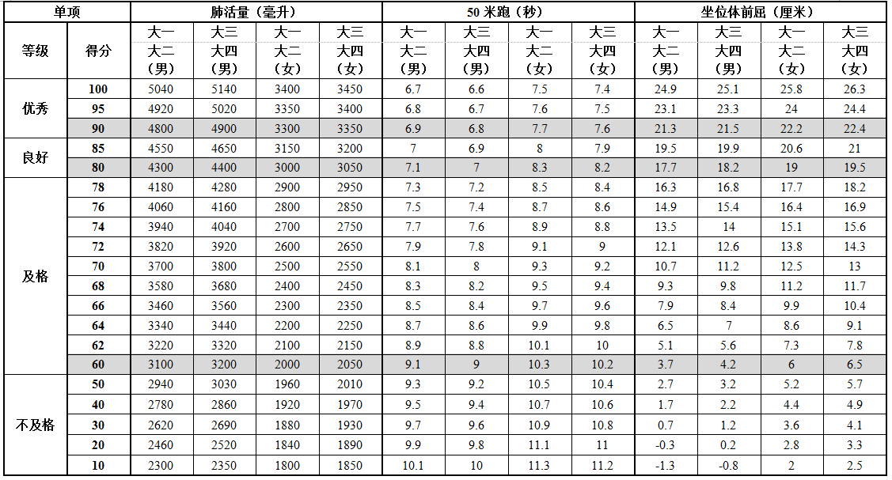

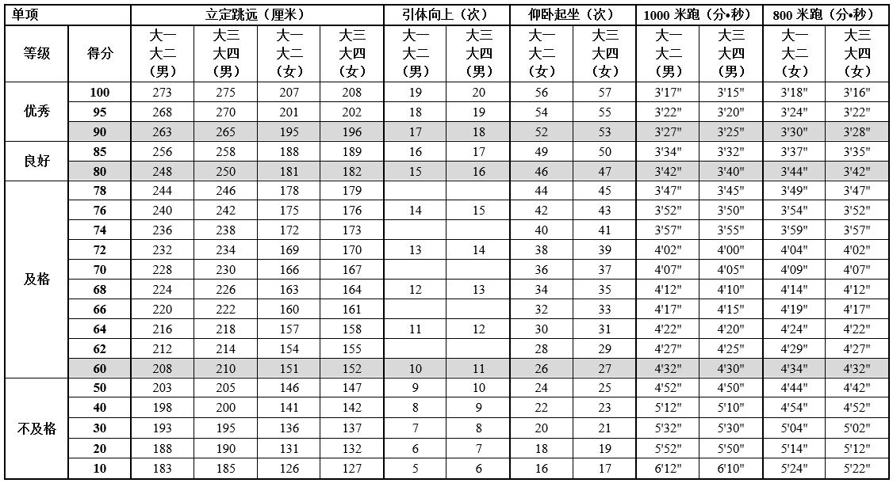

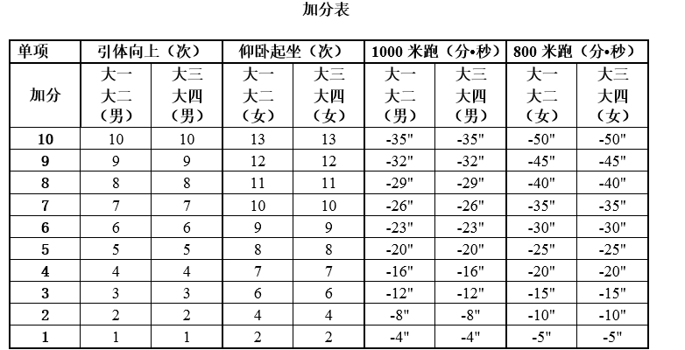

注：引体向上、一分钟仰卧起坐均为高优指标，学生成绩超过单项评分100分后，以超过的次数所对应的分数进行加分；
1000米跑、800米跑均为低优指标，学生成绩低于单项评分100分后，以减少的秒数所对应的分数进行加分。

